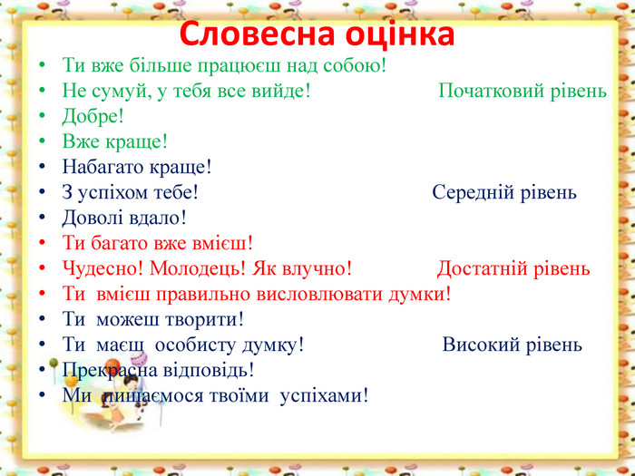

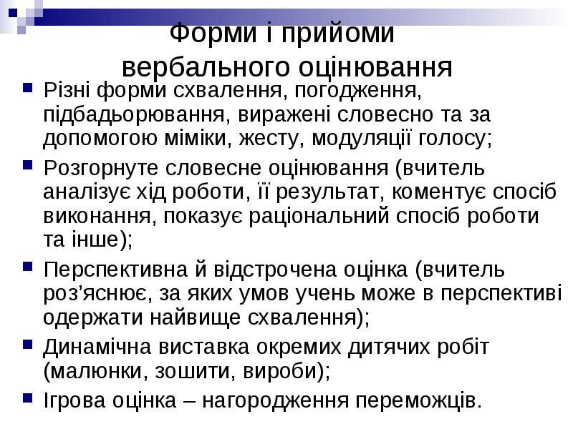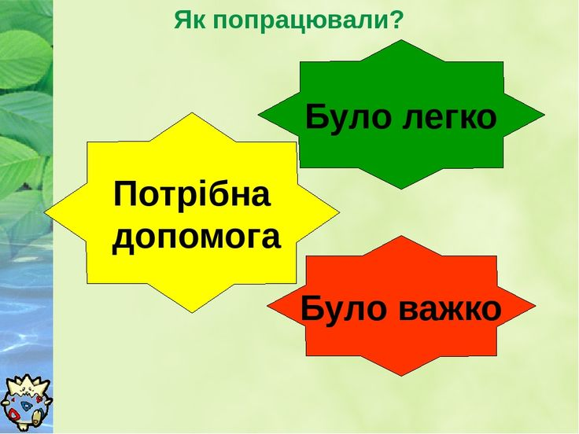

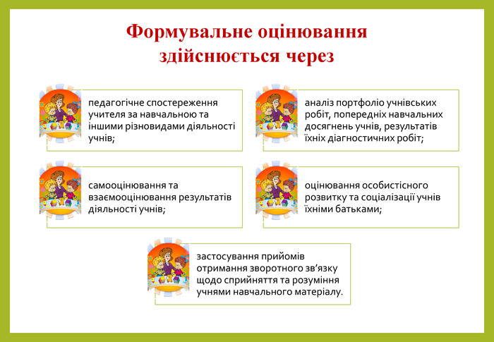

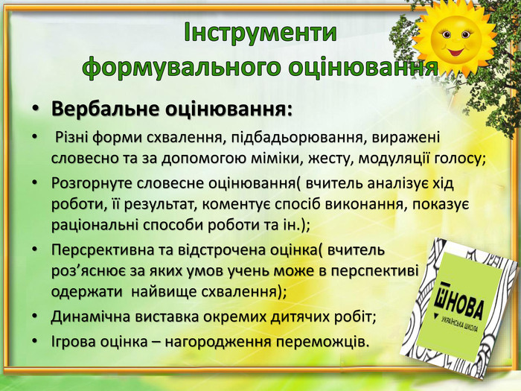

**ВЕРБАЛЬНЕ ОЦІНЮВАННЯ**

**Низький рівень (відтворення)**

 Старайся!

Будь уважним!

Говори чіткіше!

Спробуй не поспішати!

Твоє письмо має бути кращим!

Ти можеш більше!

Зосередься, зверни увагу на...

Ти здатний на краще!

Відповідай конкретніше!

Ти вже більше працюєш над собою!

А ти як думаєш, що у тебе не так?

Не сумуй, у тебе все вийде!

Доклади більше старань!

У тебе все вийде, доопрацюй!

Я вірю в тебе!

Вірю, можеш краще!

Я рада, що ти зрозумів правильно!

Уже краще!

Значно краще!

** Середній (розуміння сприйнятого)**

Досить добре!

Щодня це тобі вдається краще!

Значно краще!

Так тримати!

З успіхом тебе!

Я пишаюся тобою!

Дуже добре!

Твоя робота мене дуже потішила!

Досить вдало!

Я щиро радію за тебе!

**Достатній рівень (застосування знань)**

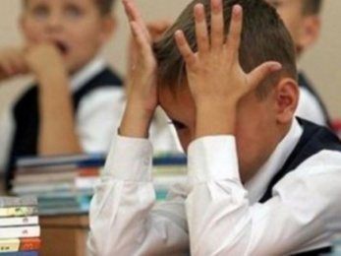 Вітаю! Це те, що треба!

Я погоджуюся з тобою!

Я знала, що ти можеш це зробити!

Ти вмієш правильно висловлюватися!

Гарно зроблено!

Який ти дотепний!

Мені приємно бачити твою роботу!

Ти багато вже вмієш!

Як влучно!

Чудово!

Молодець!

Це твоя перемога!

**Високий рівень (вияв творчих здібностей)**

Ти можеш творити!

Маєш рацію!

Задоволена твоєю роботою!

Ти маєш власну думку!

Блискуча відповідь!

 Пречудово!

Розумник (розумниця)!

Відмінно!

Прекрасно!

Бездоганно!

Я б не зуміла зро­бити краще!

Ми пишаємося тобою!

Ти нас порадував!

Ти маєш своє "я"!

Ми гордимося твоїми досягненнями!

Надзвичайно!

Довершено!

Зразково!

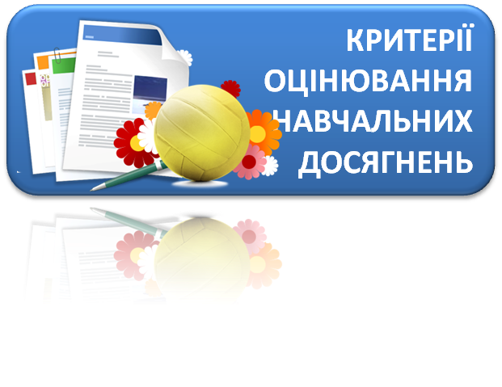

Вербальне оцінювання

Має значні успіхи:

Бездоганно

Я у захваті

Чудово

Демонструє помітний прогрес:

Добре впорався

Вірно

Ти це зробив(ла)!

Досягає результату за допомогою вчителя:

Працюй старанно

Вже краще

Старайся

Потребує уваги і допомоги:

Уважніше

Ти можеш краще

**Індивідуальна картка навчального поступу учня 1,2 класів** **(зразок)**

|  |  |  |  |  |  |  |  |  |  |  |  |  |  |  |  |  |  |  |
| --- | --- | --- | --- | --- | --- | --- | --- | --- | --- | --- | --- | --- | --- | --- | --- | --- | --- | --- |
| Ім’я учня ***_____________________________________***  **++**має значні успіхи; **+** демонструє помітний прогрес;  **V**досягає результату з допомогою вчителя; **!**потребує значної уваги і допомоги | | | | | | | | | | | | | | | | | | |
| Особистісні риси, цінності та наскрізні вміння | Характеристика особистих досягнень | | | | | | | | | | | | | | | | | |
| проміжний | | | | | | підсумковий | | | | | | | | | | | |
| дата | | | | | | дата | | | | | | | | | | | |
|  |  |  |  |  |  |  |  |  |  |  |  |  |  |  |  |  |  |
| Виявляє інтерес до навчання |  |  |  |  |  |  |  |  |  |  |  |  |  |  |  |  |  |  |
| Активно працює на уроці |  |  |  |  |  |  |  |  |  |  |  |  |  |  |  |  |  |  |
| Ставить запитання про нове, незрозуміле |  |  |  |  |  |  |  |  |  |  |  |  |  |  |  |  |  |  |
| Висловлює свою думку і пояснює її |  |  |  |  |  |  |  |  |  |  |  |  |  |  |  |  |  |  |
| Виявляє старанність у навчанні |  |  |  |  |  |  |  |  |  |  |  |  |  |  |  |  |  |  |
| Працює зосереджено |  |  |  |  |  |  |  |  |  |  |  |  |  |  |  |  |  |  |
| Виявляє самостійність у роботі |  |  |  |  |  |  |  |  |  |  |  |  |  |  |  |  |  |  |
| Доброзичливо ставиться до інших |  |  |  |  |  |  |  |  |  |  |  |  |  |  |  |  |  |  |
| Співпрацює з іншими дітьми |  |  |  |  |  |  |  |  |  |  |  |  |  |  |  |  |  |  |
| Вирішує конфлікти мирним шляхом |  |  |  |  |  |  |  |  |  |  |  |  |  |  |  |  |  |  |
| Знаходить успішні шляхи вирішення проблем |  |  |  |  |  |  |  |  |  |  |  |  |  |  |  |  |  |  |
| Дотримується правил поведінки під час уроку, гри, відпочинку |  |  |  |  |  |  |  |  |  |  |  |  |  |  |  |  |  |  |
| Бере відповідальність за свої дії |  |  |  |  |  |  |  |  |  |  |  |  |  |  |  |  |  |  |
| Прогнозує наслідки власних дій |  |  |  |  |  |  |  |  |  |  |  |  |  |  |  |  |  |  |
| Бере участь у житті класу |  |  |  |  |  |  |  |  |  |  |  |  |  |  |  |  |  |  |
| Керує своїми емоціями, пояснює їх вплив на поведінку |  |  |  |  |  |  |  |  |  |  |  |  |  |  |  |  |  |  |
| Висловлює свою думку і пояснює її |  |  |  |  |  |  |  |  |  |  |  |  |  |  |  |  |  |  |
| Зазначає авторство власних робіт; виявляє повагу до авторства інших |  |  |  |  |  |  |  |  |  |  |  |  |  |  |  |  |  |  |